1. ULTRAWISE-XILINX Spartan3E Standard Platform 1
1.1 实验箱整体描述 1
1.2 内置板卡描述 1
2. ULTRAWISE-XILINX VirtexII Pro Standard Platform 3
2.1 实验箱整体描述 3
2.2 内置板卡描述 3
3. ULTRAWISE-XILINX Virtex-4 Standard Platform 5
3.1 实验箱整体描述 5
3.2 内置板卡描述 5
4. ULTRAWISE-XILINX Aquila Digital Media Platform 7
4.1 实验箱整体描述 7
4.2 内置板卡描述 8

1. ULTRAWISE-XILINX Spartan3E Standard Platform

1.1 实验箱整体描述

照片（补）。
Spartan 3E初学者主板为针对Xilinx Spartan 3E FPGA的设计提供了一个设备齐全、强大高级的开发平台。它具备一个500k门的Spartan 3E FPGA 和一个32位RISC处理器和DDR接口。
主板也通过板载的Intel StrataFlash和ST微电子学连续闪存使其具备Xilinx平台闪存、USB和JTAG平行编程接口和大量的FPGA配置选择的特性。该板与所有版本的Xilinx ISE工具( 包括免费的WebPack ) 兼容。该板将随着可供编程的电源和USB电缆一起运送到客户手中，因此客户可以立刻开始进行设计。Spartan 3E主板与MicroBlaze嵌入式开发套件（EDK）及Xilinx的PicoBlaze也同样兼容。

1.2 内置板卡描述
平台内嵌Xilinx FPGA SPARTAN-3E开发板，如图1所示:
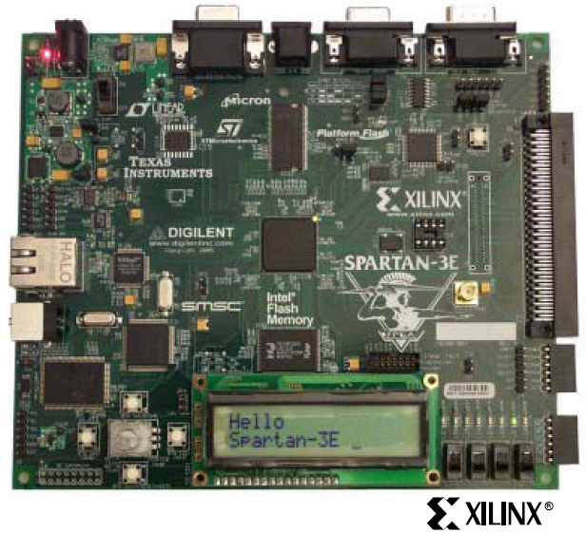
图1. 赛灵思Spartan3E Starter Kit
开发板包括：
  - Xilinx XC3S500E Spartan3E FPGA芯片
  - 320针封装
  - 232个用户可配置管脚
  - 超过10000逻辑单元
  - Xilinx 4Mbit Platform Flash
  - Xilinx XC2C64A CoolRunner CPLD
  - 64 MByte (512 Mbit) of DDR SDRAM
  - 16 MByte (128 Mbit) of parallel NOR Flash (Intel StrataFlash)
  - FPGA功能配置
  - MicroBlaze代码存储器
  - 16 Mbits of SPI serial Flash (STMicro)
  - FPGA功能配置
  - MicroBlaze代码存储器
  - 2行16字符LCD显示屏
  - PS/2接口 （鼠标或键盘接口）
  - VGA视频口
  - 10/100以太网口
  - 两个9针RS-232通讯口
  - USB下载调试口
  - 50MHz时钟晶振
  - SHA-1 1-wire serial EEPROM
  - Hirose FX2扩展口
  - 3个6针扩展口
  - SPI总线上4输出D/A转换器
  - SPI总线上2输入A/D转换器，带前置增益可调放大器
  - ChipScopeTM调试口
  - 旋转编码器
  - 8个LED数码管
  - 4个滑动开关
  - 4个按键
  - SMA时钟输入
8脚插针式时钟晶振扩展口

2. ULTRAWISE-XILINX VirtexII Pro Standard Platform

2.1 实验箱整体描述
照片（补）。
该平台是一款用途广泛的FPGA技术学习与科研平台。它采用全球范围内应用最为广泛的FPGA开发板：XUP Virtex-II PRO(V2-Pro)。该开发板几乎可被用于从入门课程到高级研究项目的工学课程的各个阶段。该产品基于Virtex-II Pro FPGA设计, 主板可以被用作一个数字设计训练器、一个微处理器开发系统或者嵌入式处理器内核和复杂数字系统的主机。它能提供对高级研究项目的有力支持，也能被方便地置于每一个工作站。其扩展连接器可以持久地供给特殊用途电路系统，所以该主板完全可被用作基于FPGA的IC学习课程的核心。

2.2 内置板卡描述
平台内嵌Xilinx FPGA Virtex II Pro开发板，如图2所示:
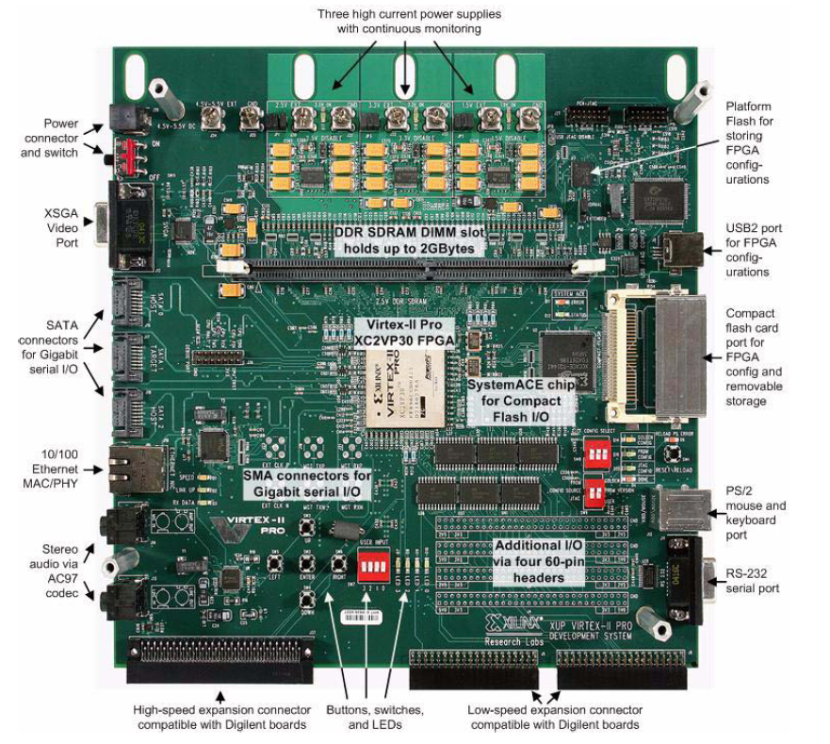
图2. 赛灵思VirtexII RPO Development Platform
开发板包括：
  - Virtex™-II Pro FPGA with PowerPC™ 405 cores
  - Up to 2 GB of Double Data Rate (DDR) SDRAM
  - System ACE™ controller and Type II CompactFlash™ connector for FPGA configuration and data storage
  - Embedded Platform Cable USB configuration port
  - High-speed SelectMAP FPGA configuration from Platform Flash In-System
  - Programmable Configuration PROM
  - Support for “Golden” and “User” FPGA configuration bitstreams
  - On-board 10/100 Ethernet PHY device
  - Silicon Serial Number for unique board identification
  - RS-232 DB9 serial port
  - Two PS-2 serial ports
  - Four LEDs connected to Virtex-II Pro I/O pins
  - Four switches connected to Virtex-II Pro I/O pins
  - Five push buttons connected to Virtex-II Pro I/O pins
  - Six expansion connectors joined to 80 Virtex-II Pro I/O pins with over-voltage protection
  - High-speed expansion connector joined to 40 Virtex-II Pro I/O pins that can be used differentially or single ended
  - AC-97 audio CODEC with audio amplifier and speaker/headphone output and line level output
  - Microphone and line level audio input
  - On-board XSGA output, up to 1200 x 1600 at 70 Hz refresh
  - Three Serial ATA ports, two Host ports and one Target port
  - Off-board expansion MGT link, with user-supplied clock
  - 100 MHz system clock, 75 MHz SATA clock
  - Provision for user-supplied clock
  - On-board power supplies
  - Power-on reset circuitry
  - PowerPC 405 reset circuitry

3. ULTRAWISE-XILINX Virtex-4 Standard Platform

3.1 实验箱整体描述
照片（补）。
该平台是一款高端，超高性能的FPGA标准实验平台。它采用高性能FPGA开发板：Xilinx FPGA Virtex-4开发板。Virtex™-4器件整合了高达200,000个的逻辑单元，高达500 MHz的性能, 和无可比拟的系统特性，其密度和性能是其它任何FPGA的2倍，而功耗是它们的一半。Virtex-4实验箱主处理器模块可包涵原装XUPV2PRO大学计划板卡的功能，同时将其它AD、DA、LED等外设模块集成在母板上，通过CPLD来切换各个功能模块，此外，在母板上预留扩展接口，供其他功能子板使用。

3.2 内置板卡描述

平台内嵌Xilinx FPGA Virtex 4开发板，如下图所示:
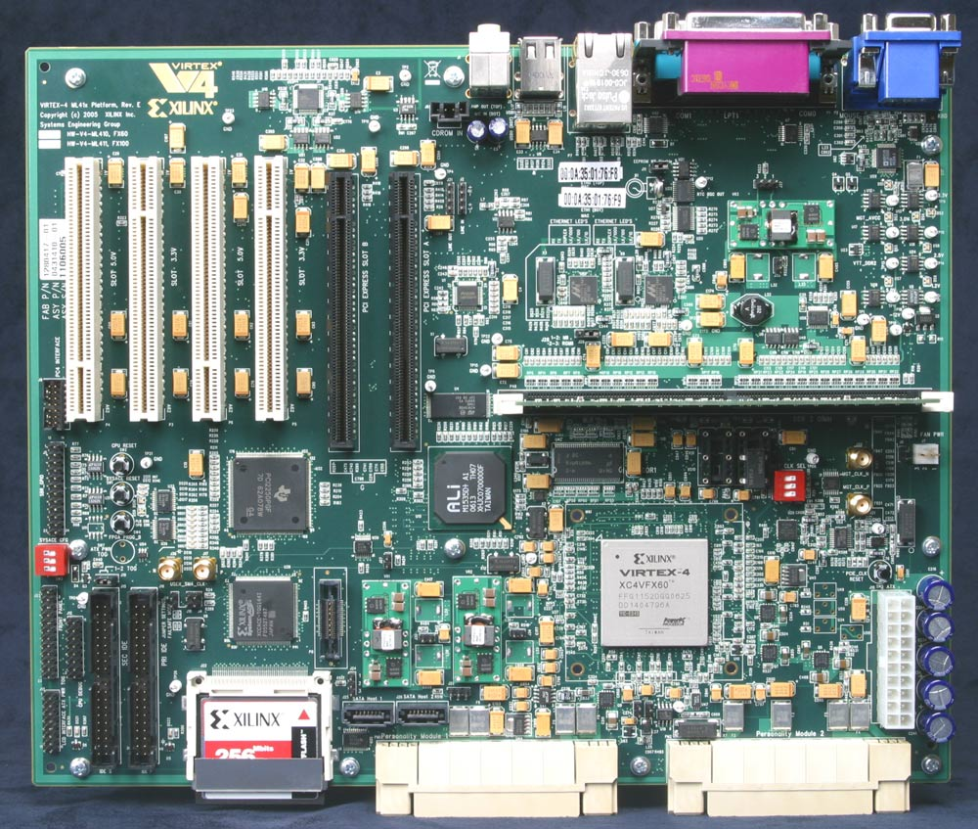
图3. Xilinx Virtex4 Development Board

开发板包括：
  - XC4VFX60-11FFG1152 FPGA
  - ATX form factor motherboard
  - 32-bit component DDR memory (64 MB) and 64-bit DDR2 DIMM (256 MB)
  - 512 MB CompactFlash (CF) card and System ACE CF controller for configuration
  - Two on-board 10/100/1000 Ethernet PHYs (MII/RGMII and SGMII) with RJ-45 connectors
  - Two PCI Express downstream connectors
  - Four 32-bit/33 MHz PCI connectors (Two 3.3V slots and two 5V slots)
  - ALi South Bridge SuperIO controller
  - Two USB peripheral ports and one parallel port
  - Two serial ATA connectors
  - Two UARTs with RS-232 connectors
  - Xilinx Personality Module (XPM) interface
  - JTAG and trace debug ports
  - IIC/SMBus interface
  - SPI EEPROM
  - General purpose I/O (GPIO)
  - Flash memory interface
  - VGA graphics interface
  - LEDs, LCD, and switches
  - Encryption battery
  - Fan controller
  - PS/2 mouse and keyboard connectors
  - 3.5mm headphone and microphone connectors

4. ULTRAWISE-XILINX Aquila Digital Media Platform

4.1 实验箱整体描述
照片（补）。
ULTRAWISE-XILINX Aquila Digital Media Platform是一款高端、通用数字媒体开发平台。它采用Aquila-C18X5型FPGA开发板，该板是一款高性价比的，针对视频处理、图像处理的工业级FPGA开发板，其核心FPGA芯片高达340万门逻辑元件，内置126个专用乘加单元，支撑其无与伦比的数字信号处理能力；可用于设计各种复杂的视频处理、图像处理算法。附送多种数字媒体相关的开发案例与演示系统。

4.2 内置板卡描述
（Aquila-C18X5 正面照片）
图4 Aquila Digital Media Development Board

开发板资源包括：
  - Xilinx Spartan3A-DSP ：XC3SD1800A；
  - 32MBytes SDRAM；
  - 2Mbytes Flash；
  - 两路模拟视频输入：CVBS接口；
  - 一路VGA视频输出；
  - 一路CVBS视频输出；
  - 开放的用户自定义接口；
  - 并口下载仿真线。

